**TUẦN 22**

**MÔ TẢ VÀ BIỂU DIỄN DỮ LIỆU TRÊN CÁC BẢNG, BIỂU ĐỒ**

**Bài 1 trang 106 Toán 8 Tập 1:**

*Biểu đồ hình quạt tròn biểu diễn kết quả học tập học kì 1*

*của học sinh lớp 8A và 8B*

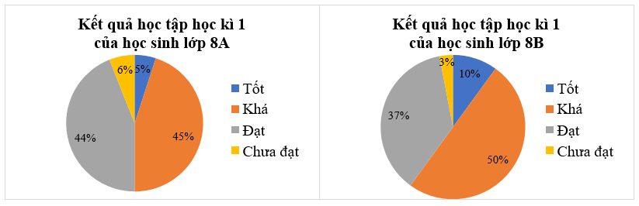

a) So sánh tỉ lệ học sinh xếp loại học tập Tốt và Chưa đạt của hai lớp 8A và 8B:

• Tỉ lệ học sinh xếp loại học tập Tốt của lớp 8A ít hơn tỉ lệ học sinh xếp loại học tập Tốt của lớp 8B (5% < 10%).

• Tỉ lệ học sinh xếp loại học tập Chưa đạt của lớp 8A nhiều hơn tỉ lệ học sinh xếp loại học tập Chưa đạt của lớp 8B (6% > 3%).

b) Tổng số học sinh xếp loại học tập Tốt và Khá của lớp 8B chiếm 10% + 50% = 60% số học sinh cả lớp 8B.

Tổng số học sinh xếp loại học tập Tốt và Khá của lớp 8A chiếm 5% + 45% = 50% số học sinh cả lớp 8A.

Vậy tổng số học sinh xếp loại học tập Tốt và Khá của lớp 8B bằng 60%:50%.100%=120% tổng số học sinh xếp loại học tập Tốt và Khá của lớp 8A.

**Bài 2 trang 106, 107 Toán 8 Tập 1:**

a) Chuyển dữ liệu từ bảng số liệu ban đầu ở trên sang dạng bảng thống kê sau đây:

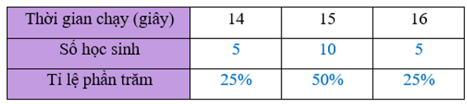

b) Biểu đồ cột biểu diễn thời gian chạy 100 m (tính theo giây) của 20 học sinh nam:

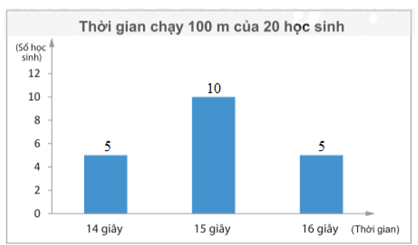

Biểu đồ hình quạt tròn biểu diễn thời gian chạy 100 m (tính theo giây) của 20 học sinh nam:

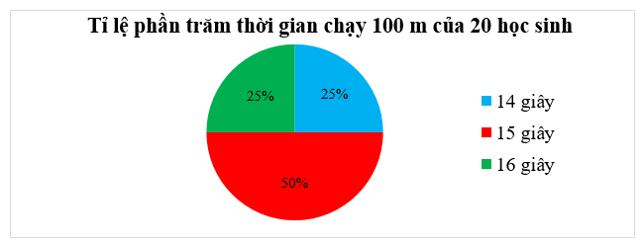

**BÀI 3. PHÂN TÍCH VÀ XỬ LÍ DỮ LIỆU THU ĐƯỢC**

**Ở DẠNG BẢNG, BIỂU ĐỒ**

1. **Phát hiện vấn đề qua phân tích dữ liệu thống kê**

**Hoạt động khám phá 1.**

Do mỗi học sinh chọn 1 môn nên ta có:

• Số học sinh nữ của lớp 8A là: 4 + 2 + 7 + 4 = 17 (học sinh);

• Số học sinh nam của lớp 8A là: 17 + 3 + 1 + 4 = 25 (học sinh);

• Tổng số học sinh của lớp 8A là: 17 + 25 = 42 (học sinh).

**Thực hành 1.**

Phân tích bảng thống kê ta thấy:

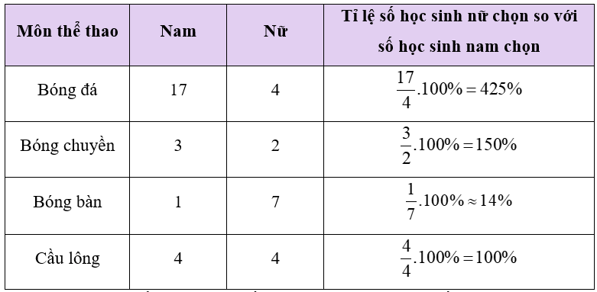

Vậy bóng đá là môn thể thao có tỉ lệ số học sinh nữ chọn so với số học sinh nam chọn cao nhất.

**Vận dụng 1.**

‒ Do 17% < 19% < 47% nên bóng đá là môn thể thao được yêu thích nhất của học sinh khối 8.

‒ Phân tích biểu đồ hình quạt tròn ta thấy:

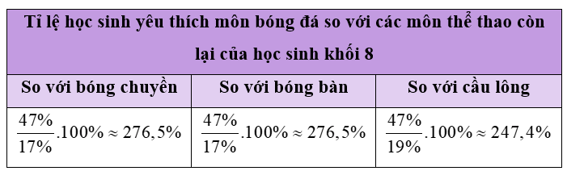

**BÀI 2. ĐƯỜNG TRUNG BÌNH CỦA TAM GIÁC**

1. **TÍNH CHẤT CỦA ĐƯỜNG TRUNG BÌNH**

**Hoạt động khám phá 2.**

a. 

b. Ta có:  suy ra (định lý Thalès đảo)

c. Xét tam giác ABC. Ta có:

Suy ra  (hệ quả định lý Thalès)

***Tính chất*:** ***Đường trung bình của tam giác thì song song với cạnh thứ ba và bằng nửa cạnh ấy.***

**Thực hành 2:**

$$+ D là trung điểm JK$$

Suy ra  (tính chất trung điểm)

$+ E là trung điểm JL$, $F là trung điểm KL$

Suy ra EF là các đường trung bình của tam giác JKL.

 (tính chất đường trung bình)

+ E là trung điểm JL

Suy ra $JL=2EL=2.3,7=7,4 cm$

$D là trung điểm JK$, $F là trung điểm KL$

Suy ra DF là các đường trung bình của tam giác JKL.

 (tính chất đường trung bình)

+D $là trung điểm JK$, $E là trung điểm JL$

Suy ra DE là các đường trung bình của tam giác JKL.

Suy ra 

**Vận dụng 2:**

D là trung điểm của AB, E là trung điểm của AC.

Suy ra DE là đường trung bình của tam giác ABC.

Suy ra 

**Bài tập 1 – SGK 53:**

MN là đường trung bình của tam giác ABC

Nên 

a) 

b) 

c) 

**Bài tập 2 – SGK 54**

Xét tam giác ABC có:

+ P là trung điểm AB (AP=PB)

+ Q là trung điểm AC (AQ=QC)

Suy ra PQ là đường trung bình của tam giác ABC.

Suy ra 

**BÀI 3. TÍNH CHẤT ĐƯỜNG PHÂN GIÁC CỦA TAM GIÁC**

1. **Tính chất đường phân giác của tam giác**

**Hoạt động khám phá 1.**

Qua B vẽ đường thẳng song song với AD, cắt đường thẳng AC tại E .

Ta có $\hat{BAD}$ = $\hat{CAD}$*(gt).*

Vì BE // AD nên $\hat{BAD}$ = $\hat{ABE}$ (hai góc so le trong).

Vì BE // AD nên $\hat{CAD}$ = $\hat{AEB}$ (hai góc so đồng vị).

Suy ra $\hat{BE}$ A = $\hat{EBA}$.

Do đó tam giác ABE cân tại A, suy ra AE = AB (1).

Áp dụng hệ quả của định lí Thales đối với tam giác ECB, ta có 

Từ (1); (2) suy ra 

**Định lí : SGK/ 55**

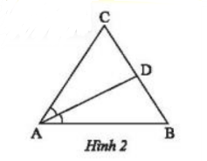

|  |  |
| --- | --- |
| **GT** | AD là đường phân giác của góc A trong tam giác ABC, D $∈$ BC |
| **KL** | $\frac{DB}{DC}=\frac{AB}{AC}$ |

**Bài tập 1: SGK/55**

**a)** Vì AD là tia phân giác của góc A nên ta có:



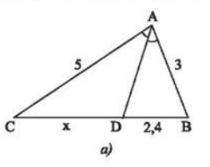

b) Vì EH là tia phân giác của góc E nên ta có:



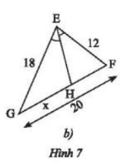

c) Vì RS là tia phân giác của góc R nên ta có:



